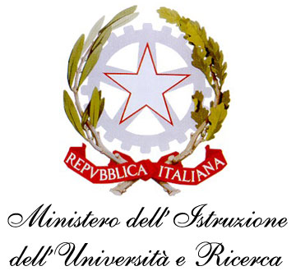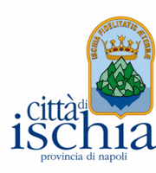
20 MARZO 2013
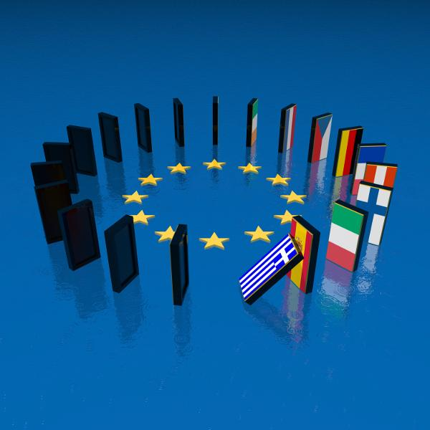
E.I.P. ITALIA SEZ.CAMPANIA ISOLE "SCUOLE STRUMENTO DI PACE"
PONTI PER ......

III TAPPA : COESIONE NEI PERCORSI, DI EDUCAZIONE AI DIRITTI -CITTADINANZA E COSTITUZIONE

ore 10:15 Ischia-Scuola Media Scotti

Tavola rotonda: Percorso didattico per i giovani apprendisti cittadini nel territorio e nella democrazia oggi. Il senso della Memoria e aggiornamenti sui documenti e nuove testimonianze in Campania.

Agenda: programma degli interventi | - Prefazione e coordinamento dell’incontro e input pedagogici.  Distinte di saluto alle Autorità del Territorio e alla Preside,ai Formatori,ai Docenti ed alunni intervenuti.  * * *  Interverranno:  Prof. Pizzuti Maria Teresa Coordinatrice e relatrice  Dr. A.Ambrosio Magistrato  Dott.Pisa Gianmarco operatore di Pace O.N.L.U.S. e centro studi Napoli  Prof.Angelica Romano Regione Campania
PROIEZIONE VIDEO E SITOGRAFIA

In collaborazione con  ONLUS,OPERATORI DI PACE, AUTORITA'DEL COMUNE DI ISCHIA E DEL MONDO DELLA SCUOLA,CITTA'DELLA SCIENZA,UNIVERSITA' DI NAPOLI. | 